ANEXO FORMATO COMPONENTE FORMATIVO

PROGRAMA DE FORMACIÓN | Técnico integración contenidos digitales

COMPETENCIA |  | RESULTADOS DE APRENDIZAJE

NÚMERO DEL COMPONENTE FORMATIVO | 04
NOMBRE DEL COMPONENTE FORMATIVO | Desarrollo e integración de la animación
BREVE DESCRIPCIÓN | La animación digital es utilizada en la producción audiovisual convirtiéndose en una herramienta narrativa de interés comercial. Su uso se expande desde los comerciales publicitarios, los videojuegos y el cine. En este material se explican las técnicas de animación más utilizadas y las herramientas digitales para lograr la producción general de animaciones en 2D y 3D.
PALABRAS CLAVE | Contenidos digitales, creatividad, animación, tecnología, comunicación

ÁREA OCUPACIONAL | 2 - CIENCIAS NATURALES, APLICADAS Y RELACIONADAS
IDIOMA

- TABLA DE CONTENIDOS

- INTRODUCCIÓN

La creación de contenidos digitales implica la integración de conocimientos técnicos, creativos y comunicativos que permiten transformar ideas en productos interactivos y audiovisuales. En este proceso, la combinación de herramientas tecnológicas y fundamentos conceptuales favorece el desarrollo de propuestas innovadoras que responden a las necesidades actuales de los entornos educativos, comunicativos y productivos.

El avance constante de las tecnologías digitales ha ampliado las posibilidades de producción, facilitando la incorporación de recursos gráficos, animaciones y efectos visuales que enriquecen la experiencia del usuario. Estas transformaciones han generado nuevos escenarios de aprendizaje y trabajo, donde la creatividad y la planeación estratégica se convierten en elementos fundamentales para la construcción de contenidos de calidad. | 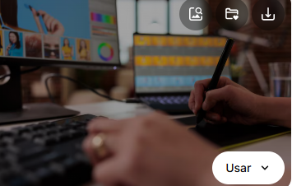  https://www.freepik.es/foto-gratis/editora-femenina-usando-lapiz-tableta-grafica-retocar-fotos-creando-contenido-fotografia-profesional-produccion-freelancer-editando-imagenes-software-retoque-creativo-cerca_30652077.htm - fromView=search&page=1&position=1&uuid=9adbcea5-306b-4e89-98d9-8abf1af75c7d&query=edicion+digital

En este contexto, comprender los principios, herramientas y metodologías asociadas a la integración de contenidos digitales permite fortalecer competencias orientadas al diseño, producción y adaptación de materiales. Esto contribuye al desarrollo de soluciones comunicativas pertinentes, alineadas con las dinámicas tecnológicas y las demandas del entorno actual.

- DESARROLLO DE CONTENIDOS

1. Animación digital 2D

La animación digital 2D ha experimentado un crecimiento constante, lo que ha dado lugar a la aparición de diversos programas especializados en la creación de movimiento. Estas herramientas permiten dar vida tanto a objetos y textos (como los empleados en infografías) como a personajes de caricatura.

Generalmente, la base de las animaciones se desarrolla en programas de diseño gráfico, donde los artistas construyen los elementos que posteriormente serán animados. Para la producción y desarrollo de estos recursos se emplean aplicaciones de la suite de Adobe, entre ellas Photoshop, Illustrator y After Effects, ampliamente utilizadas en la industria creativa por su integración y versatilidad. | 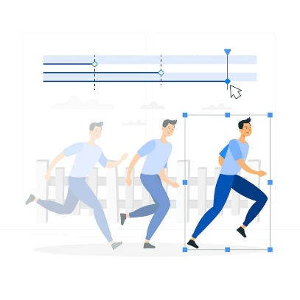  https://www.freepik.es/vector-premium/ilustracion-concepto-animacion-movimiento_9000494.htm#fromView=keyword&page=4&position=27&uuid=feb455f9-bdde-46c7-a5fa-38ef6977beef&query=Exhibicion+movimiento

Aunque existen técnicas de animación menos difundidas, cualquier procedimiento que implique producir imágenes y organizarlas de forma secuencial puede emplearse para generar movimiento. En este apartado se aborda el proceso desde la representación manual de objetos hasta su vectorización mediante herramientas digitales.

  - Dibujo a mano alzada

El dibujo a mano alzada constituye la base conceptual y gráfica de un proyecto de animación. Permite representar objetos reales, animales o ideas abstractas que luego se desarrollarán en un entorno digital. A partir de bocetos en papel es posible definir la idea principal, establecer la secuencia de acciones y planificar los pasos que orientarán la construcción de una propuesta más elaborada.

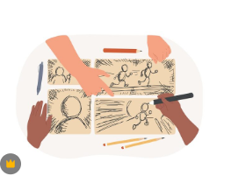  https://www.freepik.es/vector-premium/storyboard-juegos-ilustraciones-vectoriales-dibujos-animados-aislados_314124499.htm - fromView=search&page=1&position=23&uuid=90bac8dc-6916-47f2-8dd4-ec14bb8c349f&query=+DibujAR+a+mano+ | Para iniciar el proceso de diseño de un personaje se recomienda partir de formas geométricas básicas. Estas estructuras iniciales facilitan la proporción y la coherencia anatómica, especialmente cuando se pretende animar un ciclo de caminado. En este tipo de animación, el personaje adopta una pose diferente en cada dibujo, de modo que la secuencia completa represente el desplazamiento alternado de las piernas y genere la sensación de avance continuo.

Otra estrategia consiste en diseñar el personaje por partes, dibujando cada miembro de forma independiente. Posteriormente, estos elementos se ensamblan digitalmente para animarlos como si se tratara de una marioneta. Esta técnica optimiza tiempos de producción y permite reutilizar componentes sin necesidad de redibujar cada cuadro. A continuación, se sintetizan las dos estrategias principales de trabajo en la etapa inicial de animación:

PESTAÑAS
Secuencia cuadro a cuadro | Cada pose se dibuja de manera independiente. Permite mayor control del movimiento y resultados más orgánicos. Requiere mayor tiempo de producción. | 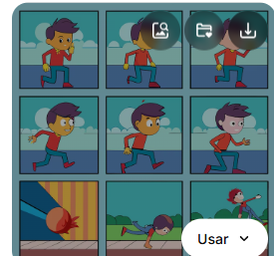  https://www.freepik.es/vector-premium/collage-imagenes-hombre-corriendo-personaje-dibujos-animados-corriendo_226874612.htm - fromView=search&page=1&position=19&uuid=d2e59390-2805-469a-b2da-496a6a084d17&query=+DibujO+SECUENCIA+CUADROS+ANIMACION
Animación por partes (tipo marioneta) | El personaje se diseña por segmentos (brazos, piernas, torso). Los elementos se articulan digitalmente. Optimiza el tiempo y facilita ajustes posteriores. | 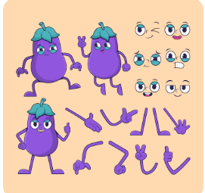  https://www.freepik.es/vector-gratis/ilustracion-constructor-personajes-dibujos-animados-retro-dibujada-mano_144779440.htm - fromView=search&page=1&position=17&uuid=8f716dab-6851-4af8-a0c1-4efd39ea9224&query=+DibujO+BRAZOS+PERNAS

Estas estrategias pueden combinarse según las necesidades narrativas, el estilo gráfico y los tiempos de producción definidos para el proyecto.

2.2 Photoshop

Photoshop surgió como un programa orientado a la edición y manipulación fotográfica; sin embargo, en la actualidad se emplea en múltiples procesos artísticos que incluyen dibujo digital, ilustración y animación mediante diversas técnicas, como la rotoscopia. Su versatilidad lo ha consolidado como una herramienta fundamental en la industria del diseño y la animación digital.

  https://www.freepik.es/vector-premium/logotipo-adobe-photoshop_375029834.htm - fromView=search&page=1&position=15&uuid=5c8186d3-5a84-48f8-9d42-90c8380a390d&query=Photoshop | En el contexto de la animación 2D, Photoshop permite digitalizar dibujos realizados a mano alzada y prepararlos para su posterior integración en programas como After Effects.

El siguiente recurso orienta el proceso de preparación de personajes en Photoshop mediante la segmentación en capas, permitiendo organizar cada parte del cuerpo de forma independiente para facilitar su posterior animación en programas especializados como After Effects.

VIDEO

2.3 Illustrator

Illustrator es un editor de gráficos vectoriales ampliamente utilizado en el diseño gráfico, la ilustración digital y los procesos de animación 2D. Su entorno de trabajo se asemeja a un taller artístico digital en el que, a partir de una “Mesa de trabajo”, se crea un “Documento” adaptable a las necesidades del usuario. Esta estructura permite construir gráficos escalables sin pérdida de calidad, lo que resulta especialmente útil en la vectorización de personajes. |   https://www.freepik.es/vector-premium/diseno-logotipo-adobe-illustrator_356717579.htm - fromView=search&page=1&position=13&uuid=ac96cc8f-649e-4524-8588-9906d9ecca14&query=Illustrator+

El siguiente video presenta el proceso de vectorización y preparación de un personaje en Illustrator, explicando paso a paso la configuración del espacio de trabajo, el uso de herramientas de trazado y la organización de capas, hasta su exportación para la animación digital en programas especializados.

VIDEO

2.4 After Effects

After Effects es un programa especializado en animación, composición y efectos digitales, utilizado en la producción cinematográfica, el diseño infográfico y la televisión, entre otros ámbitos. Su entorno de trabajo se basa en una línea de tiempo, donde los elementos se organizan por capas dentro de una composición. Esta estructura lo convierte en una herramienta versátil para proyectos audiovisuales de diversa complejidad. A continuación, se describen los pasos para animar el ciclo de caminado del personaje previamente diseñado, digitalizado o vectorizado.

VIDEO

3. Animación 3D
La animación 3D consiste en dar movimiento a objetos y personajes dentro de un espacio tridimensional, lo que permite que puedan desplazarse y rotar en los ejes X, Y y Z. Para su desarrollo se emplean softwares especializados que posibilitan el modelado y la escultura digital de formas complejas.

Los animadores y diseñadores crean entornos, objetos o personajes con características propias para construir narrativas coherentes y atractivas. Este tipo de animación tiene amplia aplicación en sectores como la publicidad, los videojuegos, el cine, la arquitectura y la realidad virtual, debido a su capacidad para generar escenas con alto nivel de detalle y realismo. | 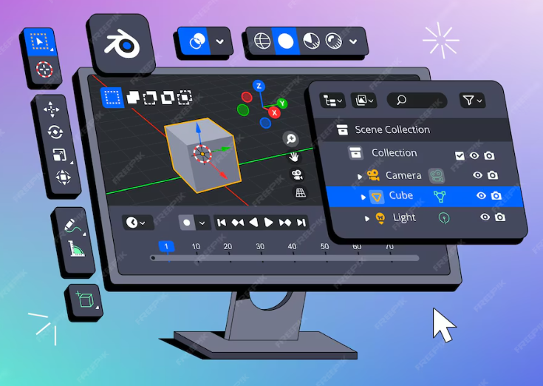  https://www.freepik.es/vector-premium/programa-crear-paneles-barra-herramientas-graficos-3d-creacion-modelo-cubo-3d-editor_47581648.htm - fromView=search&page=2&position=0&uuid=e606740b-84a4-4dc5-b198-1258bc60ba72&query=Animaci%C3%B3n+3D

A continuación, se presentan algunos de los programas más utilizados en la industria para la producción de animación 3D:

TARJETAS
Autodesk 3DS Max | Enfocado en modelado, animación y renderizado. Ampliamente utilizado en videojuegos, arquitectura y producción audiovisual. |   https://seeklogo.com/free-vector-logos/3ds-max
Autodesk Maya | Especializado en animación de personajes y efectos visuales para cine y televisión. |   https://1000marcas.net/maya-logo/
Blender | Software de código abierto con herramientas integrales para modelado, animación, simulación y renderizado. |   https://seeklogo.com/vector-logo/20236/blender
Cinema 4D | Destacado en gráficos en movimiento y diseño para publicidad y contenidos audiovisuales. | 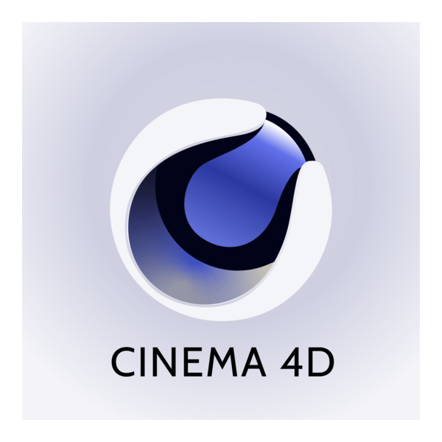  https://seeklogo.com/vector-logo/377691/cinema-4d

Especialmente, Autodesk 3DS Max, desarrollado por Autodesk, es uno de los programas más empleados en la industria de los videojuegos, los anuncios televisivos, la visualización arquitectónica y el cine, debido a su potencia en modelado y animación avanzada.

3. Composición digital y VFX

La composición digital y los efectos visuales (Visual Effects – VFX) comprenden el conjunto de técnicas empleadas para crear, integrar o manipular imágenes previamente grabadas. Estos procesos se desarrollan en la etapa de posproducción de un proyecto audiovisual y permiten ampliar, transformar o enriquecer el material original conforme a las necesidades narrativas y estéticas.

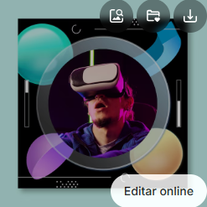  https://www.freepik.es/vector-gratis/plantilla-imagen-perfil-twitch_196920255.htm - fromView=search&page=1&position=2&uuid=1965a10c-5940-488f-b2ba-e52240534667&query=Composici%C3%B3n+digital | Su aplicación es frecuente en la industria cinematográfica; sin embargo, también se utilizan en videojuegos, televisión y comerciales publicitarios. En todos los casos, la composición digital busca integrar múltiples elementos (video, imágenes generadas por computador, gráficos, partículas o fondos digitales) en una sola escena coherente.

Para la producción de composiciones digitales o VFX se emplea una variedad de programas especializados. Algunos flujos de trabajo combinan Photoshop para la creación de montajes o elementos independientes que posteriormente se integran en programas como After Effects, ampliamente utilizado en televisión, videoclips y producciones audiovisuales de mediana complejidad.

No obstante, en la industria cinematográfica se requieren herramientas con mayores capacidades técnicas y estándares de calidad más exigentes. En este contexto, destaca el software Houdini, reconocido por su potencia en simulaciones avanzadas, efectos procedurales y dinámicas complejas. | 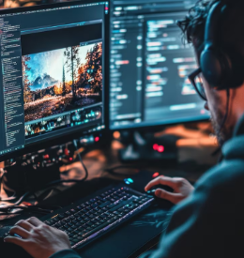  https://www.freepik.es/imagen-ia-premium/proceso-prueba-depuracion-software-empresa-tecnologia_311747525.htm - fromView=search&page=1&position=5&uuid=7b08ef0c-98fc-42c5-85ff-411c85d0cabd&query=edicion++video

A continuación, se sintetizan las herramientas más relevantes en composición digital y VFX:

TARJETAS
Photoshop | Creación de elementos gráficos, retoque y montaje de imágenes para integración posterior. | https://www.freepik.es/vector-premium/adobe-photoshop-illustrator-after-effects-premier-pro-lightroom-creative-cloud-experience-cloud-documents-bridge-stock-top-apps-logotipo-vector-editorial-zdolbuniv-ucrania-26-abril-2023_46672175.htm - fromView=search&page=1&position=6&uuid=6b9eaa04-1a28-45ee-93eb-fcd132a3b231&query=Photoshop
After Effects | Composición digital, animación y efectos visuales para televisión, videoclips y proyectos audiovisuales. |   https://www.freepik.es/vector-premium/adobe-photoshop-illustrator-after-effects-premier-pro-lightroom-creative-cloud-experience-cloud-documents-bridge-stock-top-apps-logotipo-vector-editorial-zdolbuniv-ucrania-26-abril-2023_46672175.htm#fromView=search&page=1&position=6&uuid=6b9eaa04-1a28-45ee-93eb-fcd132a3b231&query=Photoshop
Houdini | Simulaciones avanzadas y efectos procedurales para cine de alta complejidad. |   https://encrypted-tbn0.gstatic.com/images?q=tbn:ANd9GcRRXaNsxQfUgwoc9vTslMQaKnUrsdWZ76jrBQ&s

En síntesis, la composición digital y los VFX amplían las posibilidades creativas del lenguaje audiovisual, permitiendo construir escenas que combinan realidad y elementos digitales con altos niveles de integración técnica y artística.

- SÍNTESIS

A continuación, se presenta una síntesis de la temática estudiada en el componente formativo.
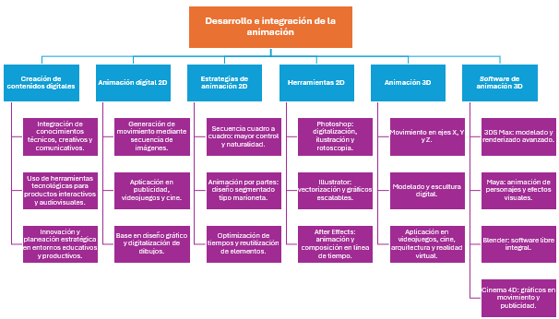

- ACTIVIDADES DIDÁCTICAS (Se debe incorporar mínimo 1, máximo 2)

DESCRIPCIÓN DE ACTIVIDAD DIDÁCTICA
Nombre de la Actividad | Integración y desarrollo de la Animación Digital 2D, 3D y Composición VFX
Objetivo de la actividad | Identificar los conceptos clave relacionados con la animación digital 2D y 3D, las herramientas especializadas y los procesos de composición digital y efectos visuales.
Tipo de actividad sugerida | Cuestionario
Archivo de la actividad  (Anexo donde se describe la actividad propuesta) | El ejercicio siempre debe tener realimentación positiva sobre las respuestas que seleccione el aprendiz…si queda mal o bien

- GLOSARIO:

TÉRMINO | SIGNIFICADO
Digitalización: | proceso de transformar procesos análogos, objetos o imágenes físicas al mundo digital (informático).
Interfaz: | medio con el que el usuario interactúa con los programas de computación; comprende todos los puntos de contacto entre el usuario y el equipo, como pantallas de visualización, teclados, mouse y la apariencia del escritorio.
Panel: | en informática, subdivisión de la interfaz de usuario que puede dividirse en secciones con herramientas o espacios donde se realizan procesos específicos dentro de un programa.
Renderización: | proceso que realiza un programa de diseño, ya sea de video, ilustración, fotografía o modelado 3D, para generar estos elementos al momento de verificar o exportar el trabajo final.
Usuario: | en informática, persona que utiliza un software o programa de cómputo.

- REFERENCIAS BIBLIOGRÁFICAS

Angulo, S. M. (2019). Los doce principios de animación. Tesseract Space. https://www.tesseractspace.com/blog/los-12-principios-de-animacion/

Cortés, J. (2021). 10 Técnicas de composición digital en VFX. No Todo Animación. https://www.notodoanimacion.es/tecnicas-de-composicion-digital/

Torres, A. (2021). Animación 3D: qué es, tipos principales y cómo se aplica hoy. ESdesign Barcelona. https://www.esdesignbarcelona.com/actualidad/animacion/que-es-la-animacion-3d-y-que-tipos-existen

- CONTROL DEL DOCUMENTO

 | Nombre | Cargo | Dependencia  (Para el SENA indicar Regional y Centro de Formación) | Fecha
Autor (es)

- CONTROL DE CAMBIOS
(Diligenciar únicamente si realiza ajustes a la Unidad Temática)

 | Nombre | Cargo | Dependencia | Fecha | Razón del Cambio
Autor (es)

